IVэтап: 2009 – 2016 год
Начало этого этапа характеризуется не только уходом на заслуженный отдых одного из организаторов и первого руководителя Госалкогольинспекции Республики Татарстан Казакова Алексея Николаевича.
Постановлением Кабинета Министров Республики Татарстан от 30.11.2009 №811 были внесены некоторые изменения в Положение Госалкогольинспекции Республики Татарстан.
В структуре Госалкогольинспекции Республики Татарстан произошло переименование некоторых отделов, упразднение других, образование отдела развития и координации внутреннего рынка.
В 2010 году в Постановлении Кабинета Министров Республики Татарстан от 19 июня №574 перед инспекцией была поставлена новая задача: разрабатывать и применять меры, направленные на увеличение реализации продукции предприятий Республики Татарстан; проводить мониторинг цен и ассортимента товаров народного потребления на внутреннем рынке республики.
Благодаря принятым мерам объем розничной реализации алкогольной продукции в 2010 году возрос на 5% (7 млн. 337,3 тыс. дал), а производство алкогольной продукции стало стабильно расти, достигнув, например, в 2013 году 9 млн. 445,3 тыс. дал. (+200% к уровню 2010 года).
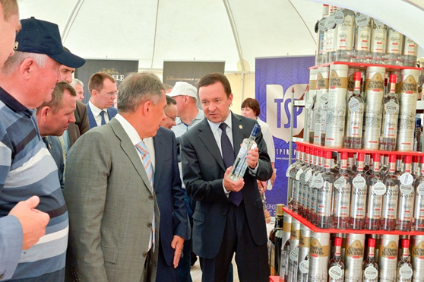
Руководство Республики Татарстан и Госалкогольинспекции РТ знакомится с продукцией ОАО «Татспиртпром». 2011 год.
С 2010 года в несколько этапов общая предельная численность работников Госалкогольинспекции сократилась на 29%, что потребовало от ее сотрудников повышения эффективности труда, решения поставленных задач меньшими силами.
В этот период Госалкогольинспекция РТ была призвана решать новые задачи, обусловленные складывающейся социально-экономической ситуацией, требованиями Послания Президента Республики Татарстан Государственному Совету, выполнения решения Совета Безопасности Республики, Совета по контролю за ситуацией в сфере оборота алкогольной и спиртосодержащей продукции, работая над выполнением мероприятий Государственной программы «Обеспечение общественного порядка и противодействия преступности в Республике Татарстан на 2014 – 2022 годы».
Организация совместной деятельности с органами муниципальной власти, а также другими контролирующими и правоохранительными органами по пресечению нелегального оборота алкогольной и спиртосодержащей продукции.
Работа по защите прав потребителей, повышение эффективности деятельности, направленной на повышение потребительской грамотности населения.
Образование в 2010 году отдела развития и координации внутреннего рынка в аппарате Госалкогольинспекции и территориальных органах, появление новых полномочий в сфере внутреннего рынка позволило проводить активную работу по следующим направлениям:
- обеспечение стабилизации ситуации по социально-значимым товарам первой необходимости (соблюдение ассортимента и недопущения необоснованного повышения цен);
- предупреждение нарушений на потребительском рынке;
- повышение потребительской грамотности населения.
Наше представление о системе защиты прав потребителей в Республике Татарстан, основанное на накопленном опыте и знаниях, было положено в основу Программы «Развитие комплексной системы защиты прав потребителей в Республике Татарстан», утвержденной Постановлением Кабинета Министров, она явилась эффективной т организационно-методической основой деятельности по защите потребительского рынка Республики и повышения социальной защищенности граждан. Программой на период до 2022 года определены мероприятия, реализация которых позволяет перейти на качественно новый уровень защиты прав потребителей. Реализация программных мероприятий показала правильность выбранного нами пути, поскольку еще более обнажились проблемы на потребительском рынке.
В первую очередь – это рост фальсифицированной продукции. Только за последние два года были организованы и проведены потребительские дегустации и потребительские экспертизы по 18 группам товаров, многие их которых входят в потребительскую корзину, другие предложены жителям республики, средствами массовой информации, соисполнителями программы. В лабораториях исследовано более 650 наименований товаров, около 35% из них признано несоответствующими установленным требованиям по качеству и безопасности.
Наиболее неудовлетворенные результаты получены по молочной продукции (масло сливочное, сыры, творожная продукция), колбасным изделиям, мясным консервам и полуфабрикатам, роллам, суши и салатам. Материалы потребительских испытаний многократно освещены в СМИ, по отдельным случаям проводились пресс-конференции; результаты экспертиз для принятия мер по выявленным нарушениям направлены в Управление Роспотребнадзора по Республике Татарстан; а также в торговые сети для изъятия недоброкачественной продукции из оборота.
Еще об одном новом приоритетном направлении хочется сказать несколько слов. Это – создание основ системы всеохватывающего потребительского образования населения Республики Татарстан. Реализация мероприятий Программы позволило проводить активную разъяснительную работу с населением, посредством интернет-сайта, газеты: «Пульс», многочисленных брошюр, семинаров и других мероприятий. Совместно с Министерством образования и науки Республики Татарстан в средних учебных заведениях проводятся факультативные занятия по изучению основ потребительских знаний.
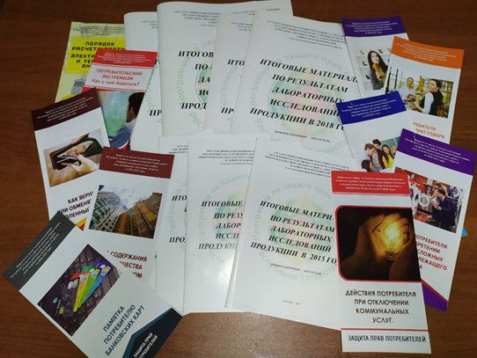
Проведенный Инспекцией мониторинг цен позволяет сделать вывод, что в среднем повышение цены на социально значимые продовольственные товары по республике за 10 месяцев текущего года составляет не более 10%, это один из самых низких показателей в Приволжском Федеральном округе.
В современных условиях Госалкогольинспекция становится активным правоприменителем, её субъекты уполномочены рассматривать дела об административных правонарушениях и принимать решения об ответственности правонарушителей. С января 2014 года мы получили новые полномочия, это коснулось 7 состав административных правонарушений, предусмотренных КоАП РФ.

